


放手，讓愛成長
爸，您覺得，我應該去參加暑期課程嗎?」這天晚餐後，讀中學的小女兒加加困惑的問道。
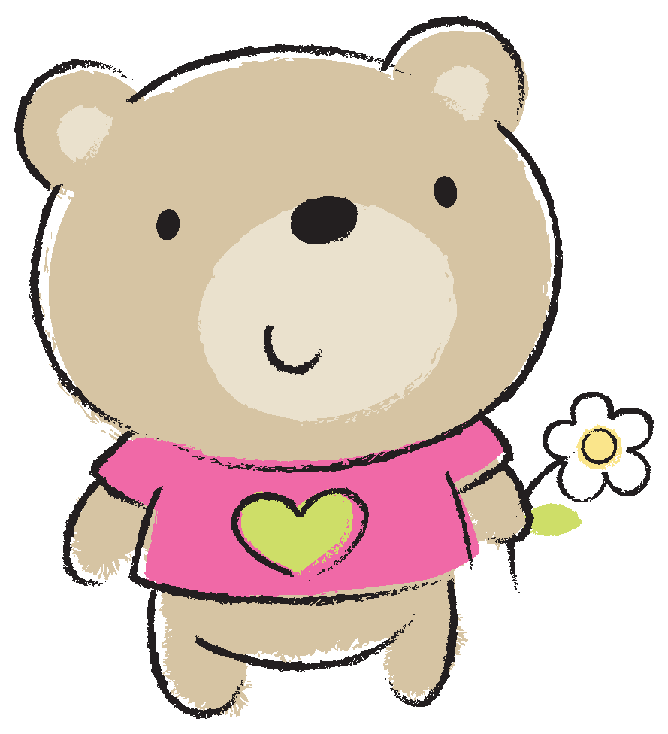
暑假將至，加加的學校提供了一些課程，學生們可以選擇是否要自費參加。而到底該不該參加又如何為這段時間做最好的安排，顯然讓女兒思考了好一陣子。
不輸在起跑點
「妳為什麼想去上課呢?」
「嗯......因為同學們幾乎都參加了啊!」
「那讓妳猶豫不決的原因又是什麼呢?」爸爸回應。
「我擔心如果沒去上課的話，到了下學年，我的程度可能就會落後別人了。可是，暑期課程的學費很貴，我也不確定有沒有必要參加……。」
父女倆一來一往的討論，我則在旁靜靜聽著，而當我知道課程的高額學費時，不禁有些咋舌，恐怕有許多父母都是咬著牙，勉強擠出一筆錢來，只為了不讓兒女「輸在起跑點」上。
陪伴引導思考
在過去物資並不豐裕的年代，許多父母在成長過程難免有些遺憾，養育下一代時，就容易下意識的彌補在孩子身上，然而，孩子卻不見得能明白父母的心情。
曾有位日本的心理學教授提到一個場景，在學校的表演舞台上，一共出現了「25個白雪公主」，因為沒有父母想讓自己的孩子扮演小矮人或壞皇后，都希望自己的孩子能成為「主角」。
當父母希望直接把「最好的」給孩子，卻忘了留下一段陪伴與引導的時間，久而久之，不僅錯失讓孩子獨立思考和了解自我的機會，在無形中，孩子也容易對父母的付出感到習以為常，而無法感受背後的用心良苦。
帶領而非代替
那天，討論到最後，先生始終沒有告訴加加該怎麼做，但透過提問和對話，女兒的想法越來越具體，也更知道該如何選擇、以及之後可能的結果。也因著有這段互動過程，當她將決定告訴我們的時候，我們更樂意成為她的後盾，給予最大的支持和鼓勵。
我們無法「代替」孩子做任何決定，卻有著「帶領」他們思考與判斷的責任。其實，要直接替孩子做決定是容易的，但要放手讓孩子自己思考，並能為所做的決定負責，則需要更多的耐心與智慧；而若是孩子也懂得珍惜父母的用心，給予尊重和感謝，彼此的距離將更加靠近。
學習承擔責任

每當看見報章雜誌，孩子犯了錯，卻是父母出來下跪、道歉，就像孩子小時候學走路，一旦撞到東西或跌倒了，有的父母就會直接說「都是地板不好、桌子不對！我幫你打桌子……。」漸漸的，孩子一遇到挫折，便理所當然認為都是別人的問題，隨著年齡漸增，心智卻仍未成熟，挫敗感便越來越重……。

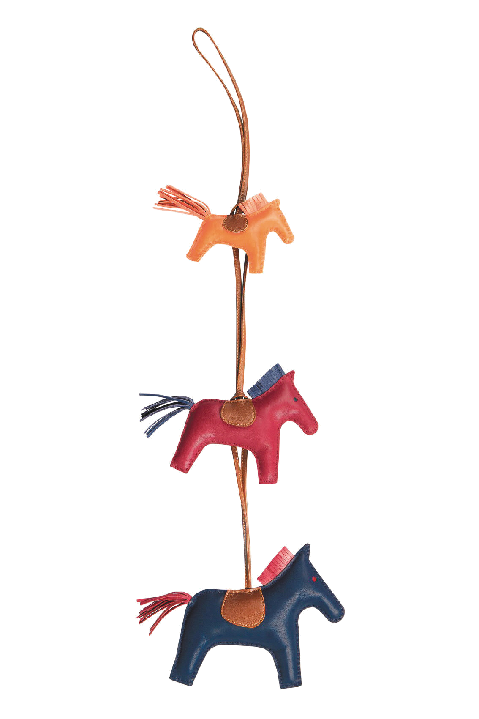
人生中必須做出許多決定，父母有責任陪伴孩子學習做選擇，然後放手讓他真正獨立，為自己的人生負責。而對我來說，最開心的還是莫過於孩子願意與我敞開分享心中的想法，我也相信，當親子間能彼此溝通、真誠分享，在孩子展翅飛翔的那一天，也將飛得更高更遠!
（出自蒲公英希望月刊2012年7月號第160期；李愛蓮/作/）


